Nombre: | Curso: 4°A | Fecha: semana N° 17
¿QUÉ APRENDEREMOS?
Objetivo (s):
OA4 OA3 OA2
Contenidos: Textos literarios.
Objetivo de la semana:
- Demostrar comprensión de textos literarios, extrayendo información explicita e implícita, describiendo personajes
- Identificar por escrito, preguntas que aluden información explicita e implícita a través de textos.
- Reconocer la estructura del poema como tipo de texto literario.
Habilidad: Comprender.
Seguimiento de Aprendizaje
Lenguaje y Comunicación

Recuerda:
Trabajar con atención para que puedas resolver todas las actividades.

Para responder:
- Lee cuidadosamente la pregunta.
- Escoge la respuesta correcta.
- Dibuja una x alrededor de la letra correspondiente a la respuesta que consideras correcta.
Toma en cuenta que:
- Puedes volver a la lectura cuantas veces sea necesario para responder las preguntas
- Cada pregunta presenta 4 opciones de respuesta (A, B, C, D) pero solo una de ellas es correcta.
- Si crees que te equivocaste y deseas cambiar la respuesta de una pregunta, borra completamente la respuesta anterior y marca cuidadosamente la nueva respuesta.

¡A TRABAJAR!

Hoy es ________________ _____ de __________ del año ___________
(Día de la semana) (nº) (mes) (nº del año)

- Lee con atención el siguiente texto.
El honrado leñador
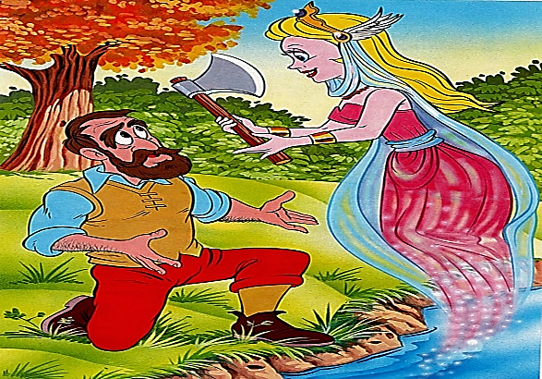
Érase una vez un pobre leñador. Vivía en los bosques verdes y silenciosos cerca de un torrente que espumajeaba y salpicaba a su paso, y trabajaba duramente para alimentar a su familia. Cada día hacía una larga caminata por el bosque con su dura y afilada hacha colgada al hombro. Solía silbar mientras pensaba que, mientras tuviera salud y su hacha, podría ganar lo suficiente como para comprar el pan de su familia.
Un día estaba talando un gran roble cerca de la orilla del río. Las astillas saltaban con cada hachazo y el eco de sus golpes resonaba por el bosque con tanta claridad que cualquiera habría pensado que había decenas de leñadores trabajando.
Al cabo de un rato, el leñador pensó que descansaría un poco. Dejó el hacha apoyada en un árbol y se dio la vuelta para sentarse. Pero tropezó con una vieja raíz retorcida y, antes de que pudiera evitarlo, el hacha resbaló y cayó al río.
El pobre leñador se asomó sobre el torrente para intentar ver en el fondo, pero en aquel tramo el río era demasiado profundo. El agua continuaba fluyendo tan alegremente como antes sobre el tesoro perdido.
- ¿Qué voy a hacer? –gritó el leñador-. ¡He perdido mi hacha! ¿Cómo voy a alimentar a mis hijos ahora? Tan pronto como dejó de hablar, una hermosa dama surgió entre las aguas.
Era el hada del río y salió a la superficie al oír esa triste voz. - ¿Qué te preocupa? –preguntó dulcemente.
El leñador le contó su problema y la dama se sumergió de nuevo. Volvió a aparecer con un hacha de plata.
- ¿Es esta el hacha que has perdido? –preguntó. El leñador pensó en todas las cosas bonitas que podría comprar a sus hijos con esa hacha.
Pero no era la suya, así que meneó la cabeza y dijo: - La mía era un hacha de simple acero. El hada del río dejó el hacha de plata en la orilla y se sumergió de nuevo. Pronto volvió a aparecer y mostró al hombre otra hacha.
- ¿Acaso es ésta la tuya? –preguntó
El hombre la miró. - ¡Oh no! –contestó- ¡Esa es de oro! ¡Es muchísimo más valiosa que la mía! El hada del río dejó el hacha de oro en la orilla y se zambulló otra vez. Al aparecer de nuevo, llevaba el hacha perdida.
- ¡Esta es la mía! –gritó el leñador-. ¡Esta es de verdad mi hacha!
- Es la tuya –dijo el hada- y también lo son las otras dos.
Son un regalo del río por haber dicho la verdad. Y esa noche el leñador volvió a su casa con las tres hachas al hombro. Silbaba alegremente al pensar en todas las cosas buenas que llevaría a su familia.

Marca una X sobre la letra que contiene la respuesta correcta.
- ¿Qué tipo de texto acabas de leer?  - Una leyenda.  - Un mito.  - Un cuento.  - Ninguna de las anteriores. | - ¿Qué mensaje pretende entregar este cuento?  - La gente solo cambia su situación gracias a su buena suerte.  - En las desgracias se puede contar con ayuda de desconocidos.  - Las personas honestas se benefician de sus acciones.  - Siempre se gana en la tercera oportunidad.
- ¿Qué problema tuvo el leñador en el bosque?  - Su hacha se cayó al río.  - Se tropezó con un árbol y resultó herido.  - Perdió el tesoro que había encontrado.  - Dejó sus herramientas de trabajo en el bosque. | 4. ¿Cómo es el cauce del río en el lugar del que se habla?  - Aguas muy turbias.  - Gran profundidad.  - Demasiada agua.  - Piedrecillas filosas en el fondo.
5. ¿Qué palabras describen al hombre leñador?  - Preocupado y sincero.  - Pesimista y callado.  - Solitario y porfiado.  - Pensativo e ingenuo. | 6. ¿Por qué razón el hada regala las tres hachas al leñador?  - Deseaba deshacerse de ellas, ya que las creía peligrosas.  - Quiso premiar su honestidad, dándole esos objetos de valor.  - Trató de capturar al leñador, engañándolo con esos regalos.}  - Pensó que eran del leñador, ya que no le pertenecían a ella.
7. ¿De qué material era el hacha más valiosa?
- Acero.
- Bronce.
- Plata
- Oro.

- Escribe el nombre del personaje principal de la narración y luego escribe dos características físicas y psicológicas.

Personaje principal | Características físicas | Características psicológicas
 | 1.__________________________  2.- _________________________ | 1.- ________________________  2.- _________________________

- Lee con atención el siguiente texto.
“EL ASNO DISFRAZADO DE LEÓN”
Cierta vez, un asno se vistió con una piel de león que encontró en el camino. Los animales se asustaron al verlo y huyeron hacia la espesura de la selva.
El miedo se apoderó de toda la región.
El asno respetado, ahora muy temido, se paseaba orgulloso y en forma vanidosa por toda la selva.
Cuando su amo lo echó de menos, pese al duro día de trabajo, salió a buscarlo por todas partes. Encontró una extraña figura. Sintió terror y huyó.
Al poco rato, el amo recordó las grandes orejas que salían de la piel del león y se dio cuenta de la mentira.
Regresó donde estaba el animal y le quitó el disfraz, haciéndole pasar mucha vergüenza ante los demás animales de la región. Partió el amo rumbo a su campo y el asno con la cabeza gacha lo siguió.
MORALEJA
“No simules lo que no eres, si pasar vergüenza no quieres.”
Marca una X sobre la letra que contiene la respuesta correcta.
1. El personaje principal de esta historia es el:  a) león  b) asno.  c) amo  d) caballo. | 2. Los animales huyeron hacia la selva porque el asno:  a) gritaba muy fuerte.  b) se vistió con una piel de león.  c) tenía los dientes muy filudos.  d) se parecía a un tigre.
3. El texto que leíste es:  a) una receta.  b) una noticia.  c) una fábula.  d) un poema. | 4.La moraleja: “No simules lo que no eres, si pasar vergüenza no quieres” significa que:  a) debemos ser generosos.  b) debemos ser amables.  c) debemos ser amorosos con los animales.  d) debemos decir la verdad.
5. ¿Por qué crees tú que el asno iba con la cabeza gacha siguiendo a su amo?  a) porque era muy generoso.  b) porque estaba muy alegre.  c) porque estaba inquieto.  d) porque estaba arrepentido | 6. ¿Por qué crees tú que el asno se vistió con la piel del león?  a) porque quería jugar.  b) porque quería ser temido y hacerse pasar por león.  c) porque encontraba la piel muy elegante.  d) porque tenía frío.

IV. Lee el siguiente poema. Recorta y pega los nombres de la estructura del poema, ubicados al final de la página 6. Colorea la imagen del invierno.

EL SEÑOR INVIERNO
Marisol Perales
El señor invierno

se viste de blanco,
se pone el abrigo
porque está temblando.

Se va a la montaña,
se mete en el río,
y el parque y la calle
se llenan de frío.

Se encuentra a la lluvia
llorando, llorando
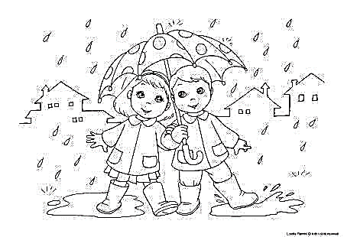
y también al viento

que viene soplando.

TITULO
AUTOR
ESTROFA
VERSO
V. Lee con atención el siguiente texto y luego responde las preguntas:

Marca la alternativa correcta a partir de la lectura:

- El texto que acabas de leer corresponde a una:  - Fábula  - Leyenda  - Cuento  - Noticia de Chiloé | - El personaje principal es:  - La Pincoya  - Millalobo  - Huenchula  - Todas son correctas
- Millalobo es:  - El padre de la Pincoya  - El rey del mar  - El abuelo de la Pincoya  - Letras a y b son correctas | - La función del rey del mar es:  - Rescatar a los marinos que naufragan  - Dirigir las mareas y todo lo que hay bajo el océano  - Proteger el mar  - Transformar todo lo que toca
- La hija de Huenchula se transformó porque:  - Sus padres no la querían  - Le gustaba bailar en la playa  - Su familia no pudo resistir la tentación de mirarla  - La madre no se preocupó de ella | - Se puede inferir que la Pincoya es:  - Una sirena  - Un alga marina  - Un pez  - No se puede saber
- ¿Qué anuncia la Pincoya al bailar?
- La felicidad de los pescadores
- Su malestar por el exceso de pesca
- El rescate de algún náufrago
- Cómo será la pesca para los pescadores

